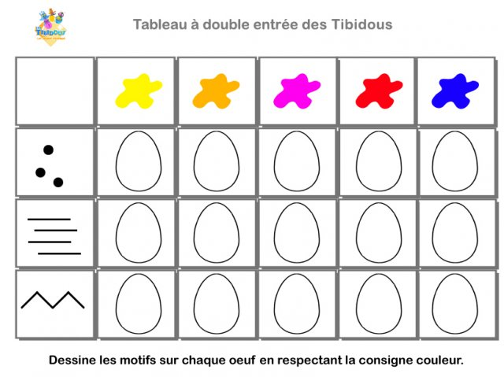

**Colorie chaque œuf de la bonne couleur puis dessine les graphismes qu’il faut**